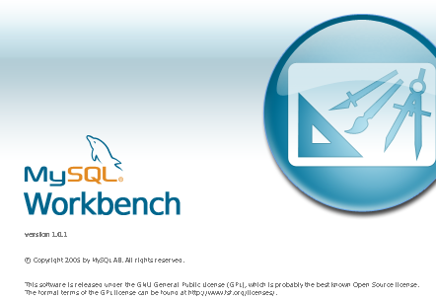

MySql

- Zabaldu Notepad++arekin eta eman begirada bat “uniskills_2011.sql” skriptari. Ezagutzen dituzu SQL instrukzio horiek?
- Inportatu MySql Workbench-etik “uniskills_2011.sql” skripta. Sortzen du diagramarik? Konturatu nola agertzen diren taulak. Eta erlazioak non daude?
- phpMyAdmin erabilita sortu db_Skills_2011 datu base berri bat eta inportatu “uniskills_2011.sql” skripta.
- Egin honako kontsultak:
  - Kontsultatu DAI2 mailako ikasleak eta euren tutoreak. Eremuak emaitzan agertzen diren bezalakoak izan behar dira:
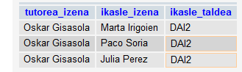
  - DAI edo ASI taldeko ikasleak eta euren tutoreak kontsultatu:
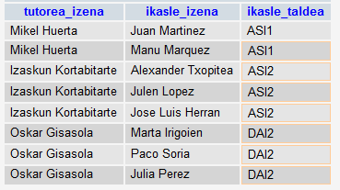
  - 2009.urtean parte hartu zuten ikasleen eta skillsen datuak atera. Bistaratu eremu hauek: urtea, ikaslearen izena, skillaren deskribapena.
  - Kontsultatu talde bakoitzeko zenbat ikasle dauden.
  - Skill bakoitzean notarik altuena atera duen ikaslearen datuak. Eremu hauek: skill kodea, skill deskribapena, ikaslearen izena eta nota.

